Maskerade

Het is beslist. We moeten allemaal mondmaskers dragen tegen het coronavirus.
En ik die dacht dat dit alleen iets was voor neurotische Chinezen. Niet dus. We moeten onszelf en onze medemens beschermen. En zo te zien zullen we hier een tijdje moeten leren mee leven.

Van Ferm kregen we een modelpatroon om mee aan de slag te gaan. Ik heb zelf geen naaimachine en dus moet de jongste zus de klus klaren. Ze is naar huis vertrokken met een volle zak stofjes die ik nog uit mijn schuiven heb opgevist.

Manlief bekijkt mij scheef. Hij stelt zijn eisen. ‘Ik wil geen masker dat op een beha trekt. Zoiets zet ik niet op. En geen in fluostof. En niet te groot.’
Buurman Marcel wil er eentje met blote madammen op, maar dat wordt al direct afgeketst. ‘Niks daarvan,’ zegt zijn vrouw. ‘Ik heb hier nog een oud hemd liggen met palmbomenprint.’ Buurman trekt een pruillip. Maar het valt allemaal reuze mee. Zuslief heeft haar best gedaan en mooie maskertjes afgeleverd.

We zitten nu wel met een probleem. Hoe gaan we onze gemaskerde vrienden herkennen wanneer die op zo’n snelle fiets voorbij flitsen of vanuit hun wagen naar ons zwaaien? Als er opvallende lange rosse krullen achter hun helm wapperen, dan valt dat nogal mee. Degenen met een broske of een kletskop, dat zal moeilijker worden. En als ze dan in de zomer nog een zonnebril op hebben, is het hek helemaal van de dam. Ik ben daar sowieso niet goed in en ik weet nu al dat ik me dikwijls ga vergissen. Vergeef me als ik Jef zeg tegen Sus of Marie tegen Julia. Niet boos zijn, ik kan er niets aan doen.
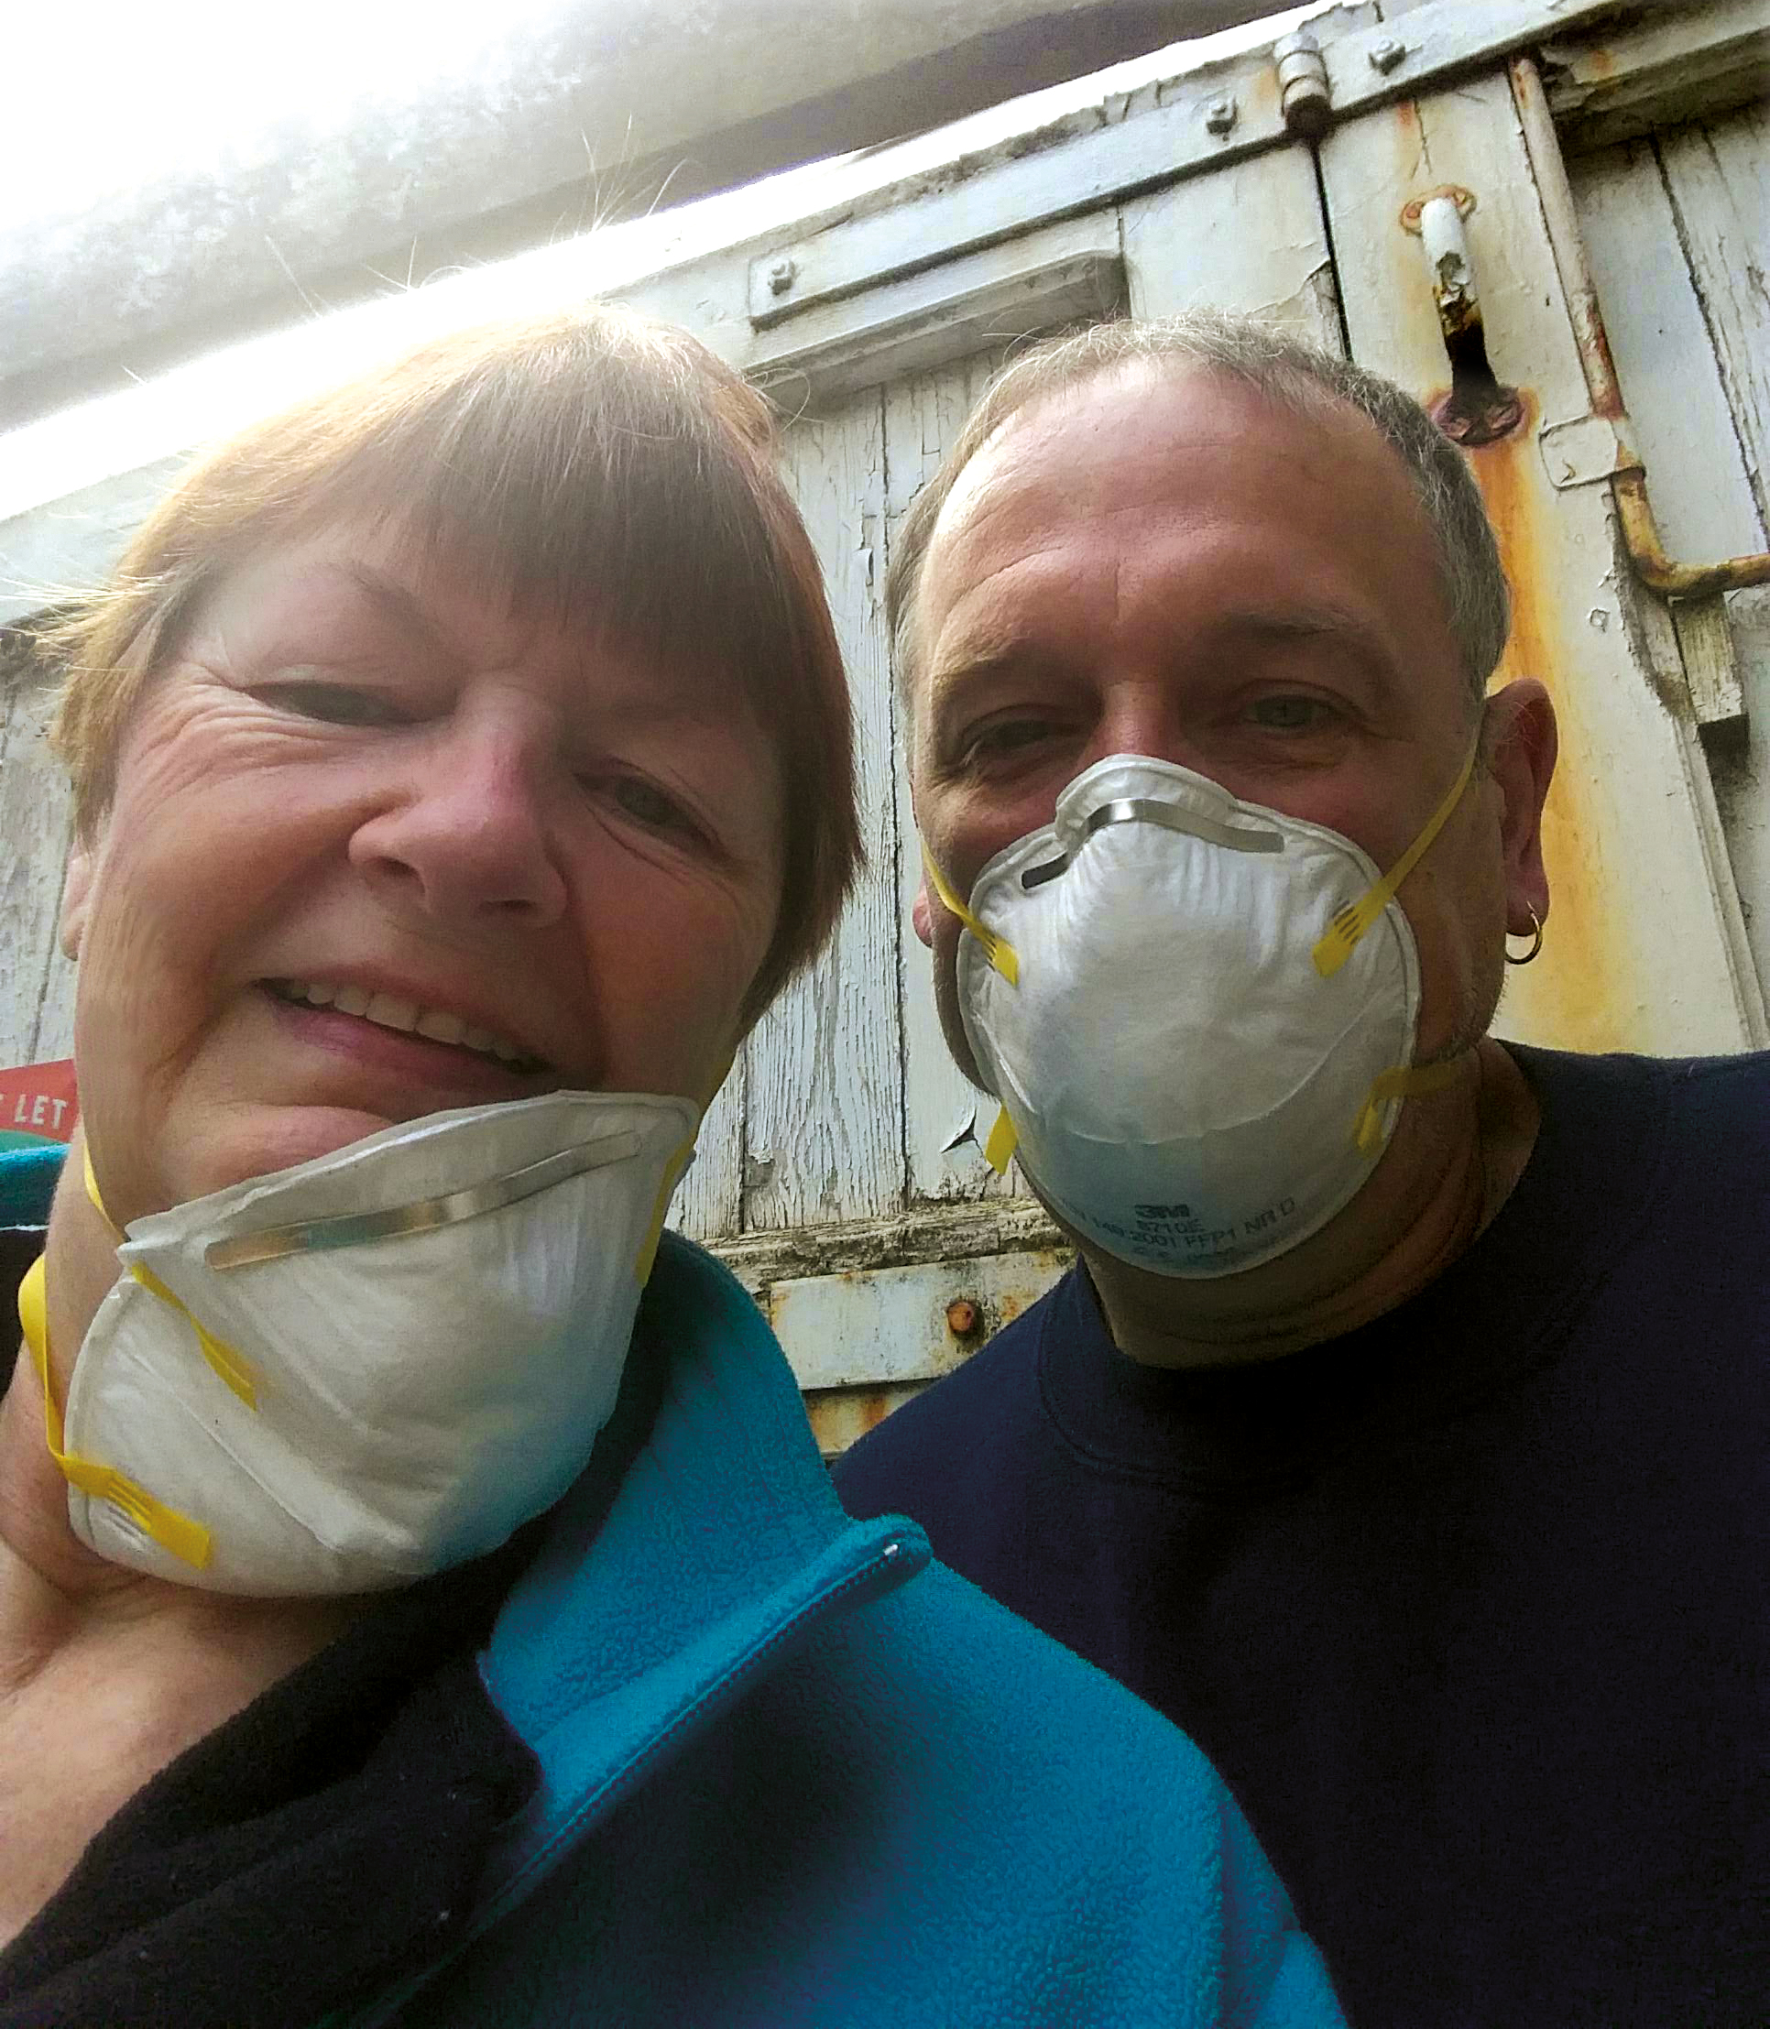
Manlief loopt nu met mondmasker op en handschoenen aan gelijk een zenuwachtige mier de Aldi binnen. ‘Vlug zijn is de boodschap,’ zegt hij, ‘want ge krijgt maar een halfuur om uw inkopen te doen’. Ik wacht braaf in de wagen op de parking. Met ook een masker op.
Manlief is na een kwartier al weer terug met een volle zak eetwaren. In zijn kielzog volgen nog gemaskerde klanten. Iedereen bekijkt iedereen vanop een afstand. Zijn het bekenden? Vreemden? Wenkbrauwen gaan omhoog en omlaag.

Maar vrees niet, lieve mensen! Al zien we er nu schrikwekkend uit, wij plegen geen overval of hold up. Van achter onze mooie maskers zenden we jullie een welgemeende, heel brede glimlach toe!

Sin Aerts, bestuurslid Ferm en Davidsfonds

